«День флага России».
(Сценарий спортивного праздника на улице, посвящённого Дню российского флага для всех возрастных групп)
Воспитатель:Тернавская А.В
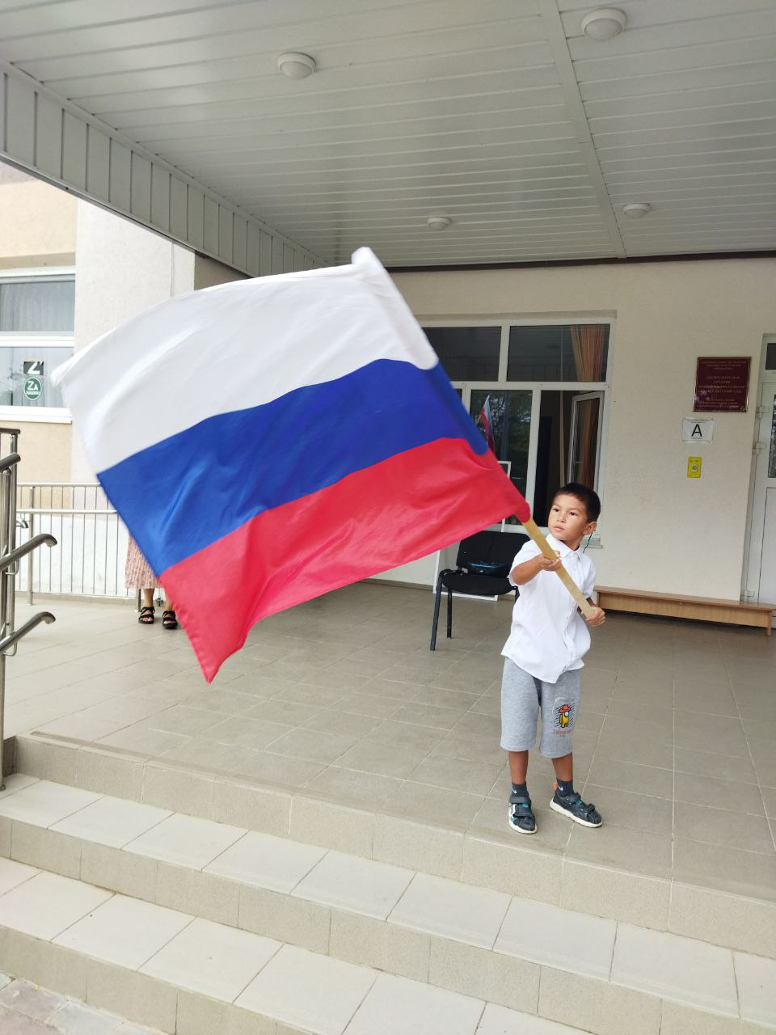
Цель: Формировать основы патриотизма.
Задачи: Познакомится с символическим значением флага России, закрепить знания детей о значении цветов, изображённых на флаге и о праздничной дате 22 августа.
Укреплять здоровье детей, совершенствовать двигательные навыки, развивать физические качества.
Воспитывать нравственные и морально-волевые качества (решительность, смелость, целеустремленность, организованность) .
Оборудование: Флаг РФ, флаг (красный, белый, синий, кубики.
Дорогие дети! 22 августа наша страна отмечает замечательную торжественную дату –День рождения Российского флага.
Мы сегодня в честь дня флага
Собрались сюда, друзья,
Под российским нашим флагом
Мы огромная семья!
Как и у каждой страны, у России есть свои символы. Это – Государственный Гимн, Герб и, конечно же, Флаг. Любое торжественное мероприятие начинается с поднятия флага и звучания гимна страны. Итак, звучит Гимн Российской Федерации. Прошу всех встать. Поднять флаг! (Звучит Гимн. Поднятие флага)
Посмотрите, дети, наш флаг имеет три цвета: белый, синий и красный. У каждого цвета – свое значение.
Белый цвет (он вверху) - цвет чистоты. Это цвет мира. Он говорит о том, что наша страна миролюбивая, она ни на кого не нападает.
Синий цвет (он посередине) - это цвет наших рек и озер, синего неба и цветов – васильков. Это вера, верность. Народ любит свою страну, защищает ее, верен ей.
Красный цвет (он внизу) - это цвет силы. Это кровь, пролитая за Родину.
В начале праздника вы получили воздушные шарики определённого цвета, белого, синего и красного. Это цвета флага России. И сейчас мы поиграем.
Игра «Собери Российский флаг»
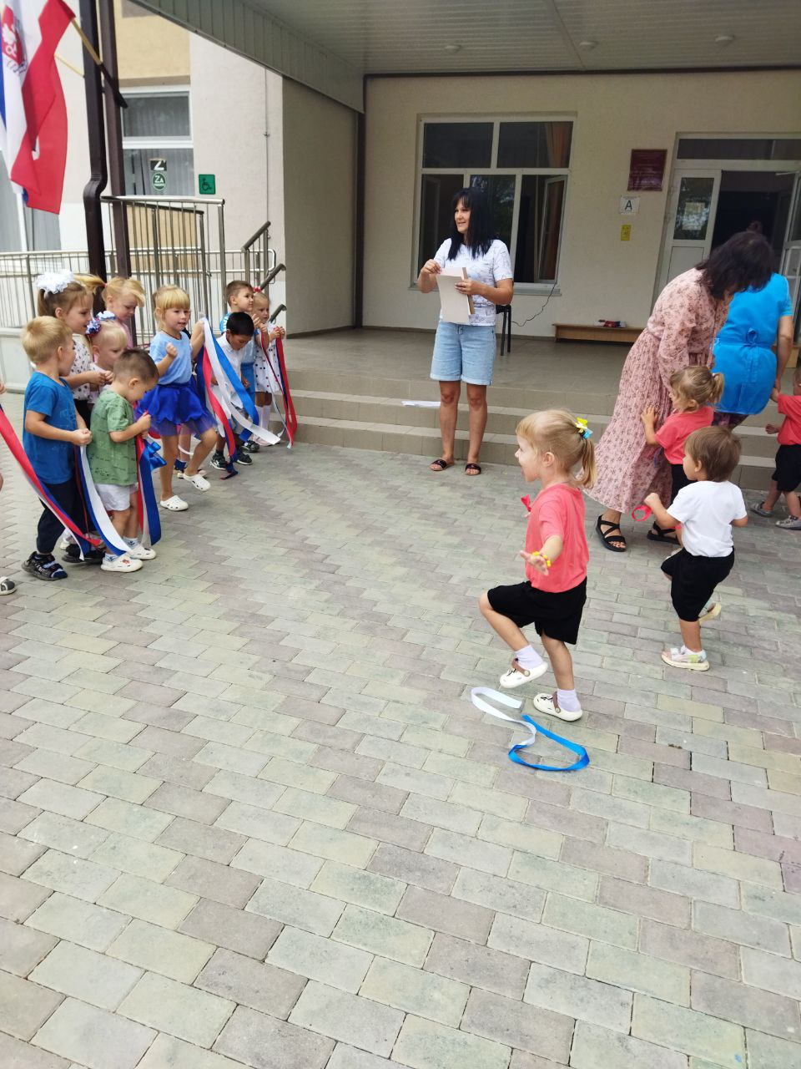
(дети с шариками под музыку бегают, прыгают, по сигналу «Флаг» участники встают по цвету Российского флага)
(Дети старших и подготовительных групп выстраиваются в три прямоугольника, по цветам флага, с шариками в руках, высоко поднимая их вверх)
А теперь давайте прослушаем стихи о Российском флаге, которые подготовили наши дети. (Дети читают стихи)
Ребенок:
Белый цвет — цвет чистоты.
Синий — неба синевы.
Третий — ярко-красный,
Что рассвет прекрасный!
Ребенок:
Три оттенка флага,
И страна им рада.
Отмечает праздник гордо,
День и чести, и свободы.
Ребенок:
Разноцветный флаг России –
Белый, синий, красный цвет.
Самый для меня красивый,
Краше флага в мире нет.
Ребенок:
Наша Родина – Россия,
Нет милее и красивей.
Гордо реет над страной
Флаг трёхцветный наш родной
(После прочтения стихов дети и все присутствующие строятся по своим местам)
Чтобы закрепить названия цветов Российского флага, я предлагаю поиграть.
Игра «Будь внимательным» (для детей средней группы)
А сейчас игра на внимание! У меня есть три флажка – три цвета – белый, синий и красный. Если я поднимаю красный флажок – нужно хлопать, если синий – топать, ну а если белый – кричать «ура». Запомнили? Тогда начинаем.
Эстафета «Передача флага в шеренге» (для детей средней и старшей группы)
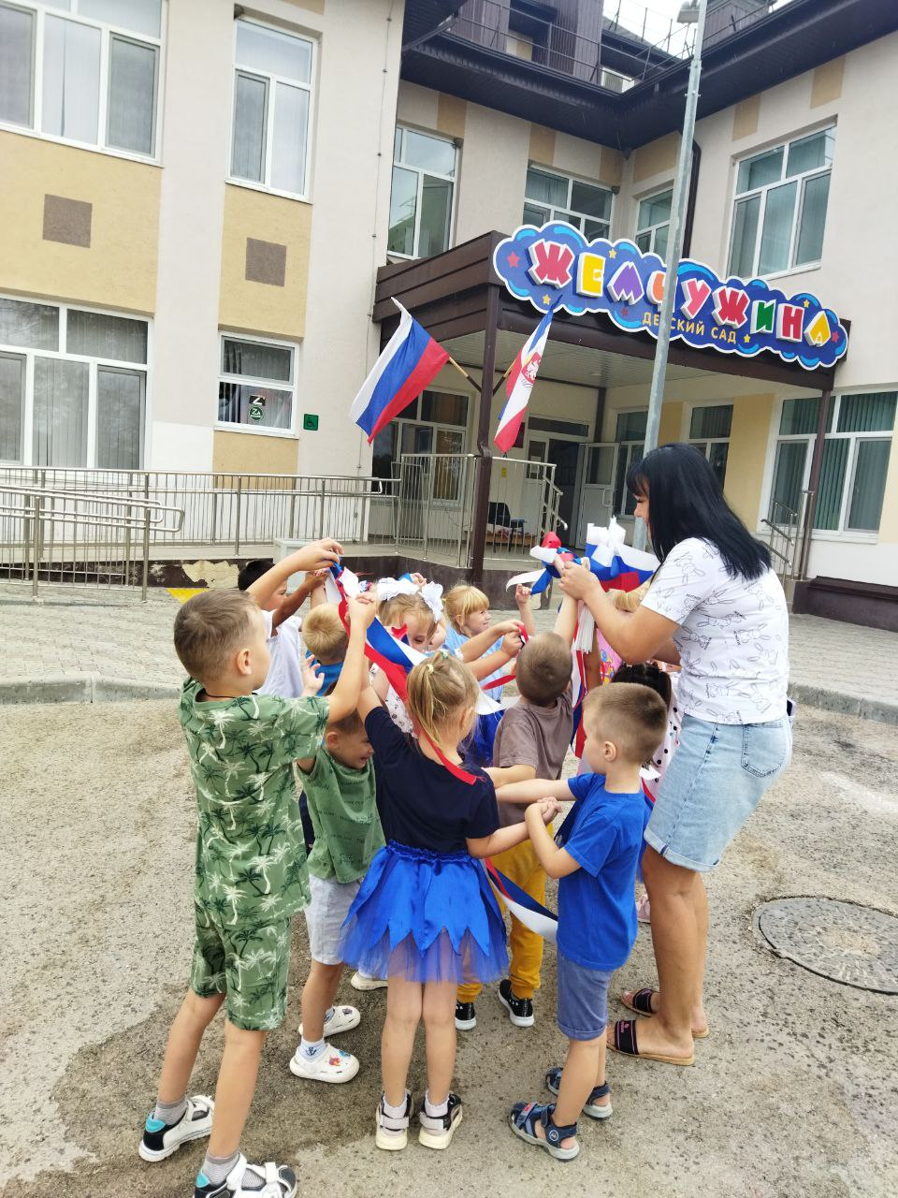
(Участники делятся на 2 команды. Каждая команда строится в одну шеренгу. У первых игроков флаг в руках. По сигналу быстро передают флаг из рук в руки, в шеренге, в одном направлении. Последний бежит, встает впереди команды, поднимает флаг вверх).
Эстафета «Кто быстрей доставит флаг» (для детей средней группы)
Капитанам команд дается по флажку. Участники эстафеты должны оббежать препятствие (кегли) и передать следующему участнику флажок.
Эстафета «Собери Российский Триколор» (для детей старших групп)
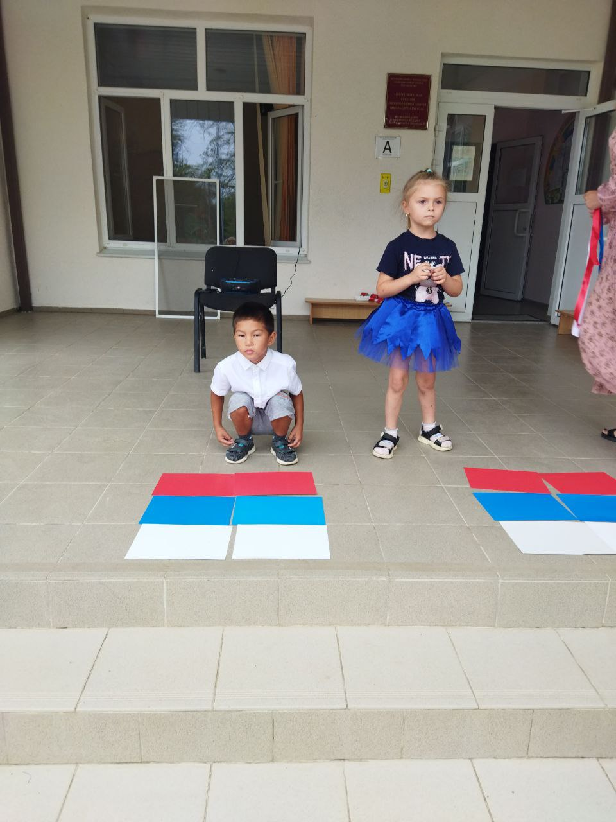
У капитанов в руках картон трех цветов (белый, синий, красный).
По сигналу дети передают друг другу полоску картона. Когда полоска картона оказалась у последнего ребенка, он бежит и кладет ее на свое место. По окончании игры на асфальте получается триколор.
- Велика Россия и бескрайна, но с любых высот все видят знак:
То, что Родина сильна необычайно – это наш трехцветный русский флаг!
Всех с Днем флага поздравляю, быть счастливыми желаю.
Пусть вас флаг всегда хранит, от врагов пусть защитит.
- На этом праздник наш не заканчивается, сейчас воспитатели раздадут вам мелки и вы украсите нашу площадку, будете рисовать мелом на асфальте наш Флаг. Из ярких трёх цветов! Белый, синий, красный.
(Дети под песню «Россия, мы дети твои» выходят на спортивную площадку рисуют флаг) .

